Om å læra å læra. Dei mange intelligensane i Bergsdalen.
I Vaksdal kommune er det eit uttalt mål at alle skulane skal freista jobbe etter dei pedagogiske tankane til Howard Gardner omkring dei mange intelligensane, eller det som vert kalla MI-tenking. Teorien byggjer på at me menneske er sett saman av åtte (minst) ulike ”intelligensar” og at me har svake og sterke sider innanfor desse. Sidan me er så samansette, har me ulike måtar å tileigne oss ny kunnskap på.
Dette er ikkje noko nytt. Pedagogiske guruar og lærarar har sett lenge at elevgruppene deira langt frå er like. Men likevel er tradisjonen i skulen å læra via det som Gardner kallar den språklege intelligensen. Dei fleste lærebøker legg opp til at me les eller pratar om eit nytt emne fyrst, så svarar me på spørsmål, så lagar me oppgåver og skriftleg stoff om emnet og så har me lært det når me har hatt ein språkleg prøve om emnet. Det er dette ”skule-mønsteret” Gardner og andre vil til livs. Kor klokt eit menneske vert rekna for å vera, bør ikkje avhenga av kor godt menneske er tilpassa den språkleg intelligente skulekvardagen.
Eg skal her ta for meg dei ulike intelligensane i teorien, og freista visa korleis me ved Bergsdalen skule legg opp undervisinga for å gje alle elevar sjansen til å lære slik dei sjølve lærer best. Me er ein liten skule, berre 15 elevar. Skulen har tilsaman 1,7 lærarstilling, og rektor er fysisk plassert på ein større naboskule. Me har såleis lenge måtte tilpassa undervisinga vår til den einskilde elev, og ikkje trinnet ho går på. Til vanleg er det minst tre trinn i same klasserom, og i år har me fleire timar der alle elevane ved skulen deler på same lærar. Ei utfordring for både lærar og elevar, der me brukar MI-tanken som ein god hjelpar for å få til ei tilpassa undervising for alle. To dagar i veka har me noko me kallar arbeidsplan på timeplanen. Kvar elev har sin eigen arbeidsplan der ho kan velje rekkefylgje på oppgåvene ho skal gjere. På arbeidsplanen til den einskilde står det også i kva ”klok”-krok den einskilde finn oppgåvene knytt til emnet som skal lærast. Slik styrer me elevane til å jobbe med ulike intelligensar til ulik tid. Dersom noko nytt skal lærast inn, er det naturleg at eleven får jobbe med nytt stoff i den kroken eleven er ”klokast”. Eit viktig prinsipp er å ta utgangspunkt i det eleven er best på og likar best, for så å lære inn noko som eleven tykkjer er vanskelegare.
Eit anna viktig moment for oss når me planlegg skuledagen vår, er å la elevane få halde på den sterke lokale identiteten dei har til heimbygda si. I eit samarbeidsprosjekt med høgskulen i Bergen freistar me å utvikla ein pedagogikk og ein pedagogisk kompetanse som ivaretek og vidareutviklar det beste i ei undervising basert på lokal identitet og lokal næring og tradisjon. I dagens sentraliserings-samfunnn ser me det som svært viktig at borna vert så knytt til si eiga bygd at dei ser ei meining i å koma attende her når dei vert vaksne. Me lever i eit teknologisk samfunn, og det er viktig for oss å sikra eit variert og utadretta sosialt og pedagogisk miljø. Denne sida er ein del av dette. Me ynskjer å visa oss fram og få kontaktar med like og ulike skular og bygdesamfunn.

Den store om-møbleringa: både i hovudet og på skulen
Me er så heldige at me har ein heil skule å rå over. Og få elevar. Då me skulle gjennomføre MI-pedagogikken i praksis måtte me ikkje berre om-møblere litt i lærar-hovuda våre, men også i dei ulike romma ved skulen. Me ville utnytte areala best mogleg for å kunne spreie dei ulike elevane og ”intelligensane” på heile skulen.
Me ynskte at intelligensane skulle visa att konkret i skulebygget, og vere noko som alltid var der. Ikkje berre ein ”happening” i klasserommet no og då. Me meinte at dersom me la høva fysisk til rette, ville det vera lettare å gjennomføra MI- opplegg, både i førebuing og i praktisk gjennomføring.
I det fylgjande kjem ein gjennomgang av kva som kjenneteiknar dei ulike intelligensane. Det er ikkje slik at alle punkta under ein intelligens på passa for at du skal kunne seie at du t.d er musikk-klok. Du kan godt vere musikk-klok utan t.d å ha god songstemme. I samanheng med kvar intelligens, har eg presentert korleis vår krok til denne intelligensen ser ut, og dessutan lagt ved døme på MI-oppgåver me har gjeve til dei ulike krokane.

1. Språkleg intelligens – ordklok:
- bøker er viktig for deg
- du høyrer orda inne i hovudet før du skriv dei, les eller snakkar
- du likar betre å høyre på lydbok eller radio
- du likar ordspel, rim og regler og tøysevers
- andre menneske ber deg av og til forklare ord du har brukt når du snakkar.
- På skulen var norsk, samfunnsfag og hisorie lettare for deg enn matte og naturfag
- Det har vore ganske lett for deg å lære eit nytt språk

1.1 Språk-kroken i Bergsdalen:
- Me brukte delar av biblioteket. Der var allereie alle bøkene. Me jobba litt med å få det til å sjå innbydande ut:
  - benk med fargerike puter
  - puter til å ha på golvet
  - Runde ryer i kule fargar frå IKEA
  - Eventyr- gardin
  - Datamaskin med pedagogiske program. Norsk.
  - Arbeidsbord
  - CD-spelar i lyttekrok med øyretelefonar
  - Lydbok-bibliotek
  - Sjølvlaga rim og reglar fint skrive og innramma på veggane
  - Biletbøker utstilt

1.2 Døme på språk-klok oppgåver:
Emne: Haust i fjellet
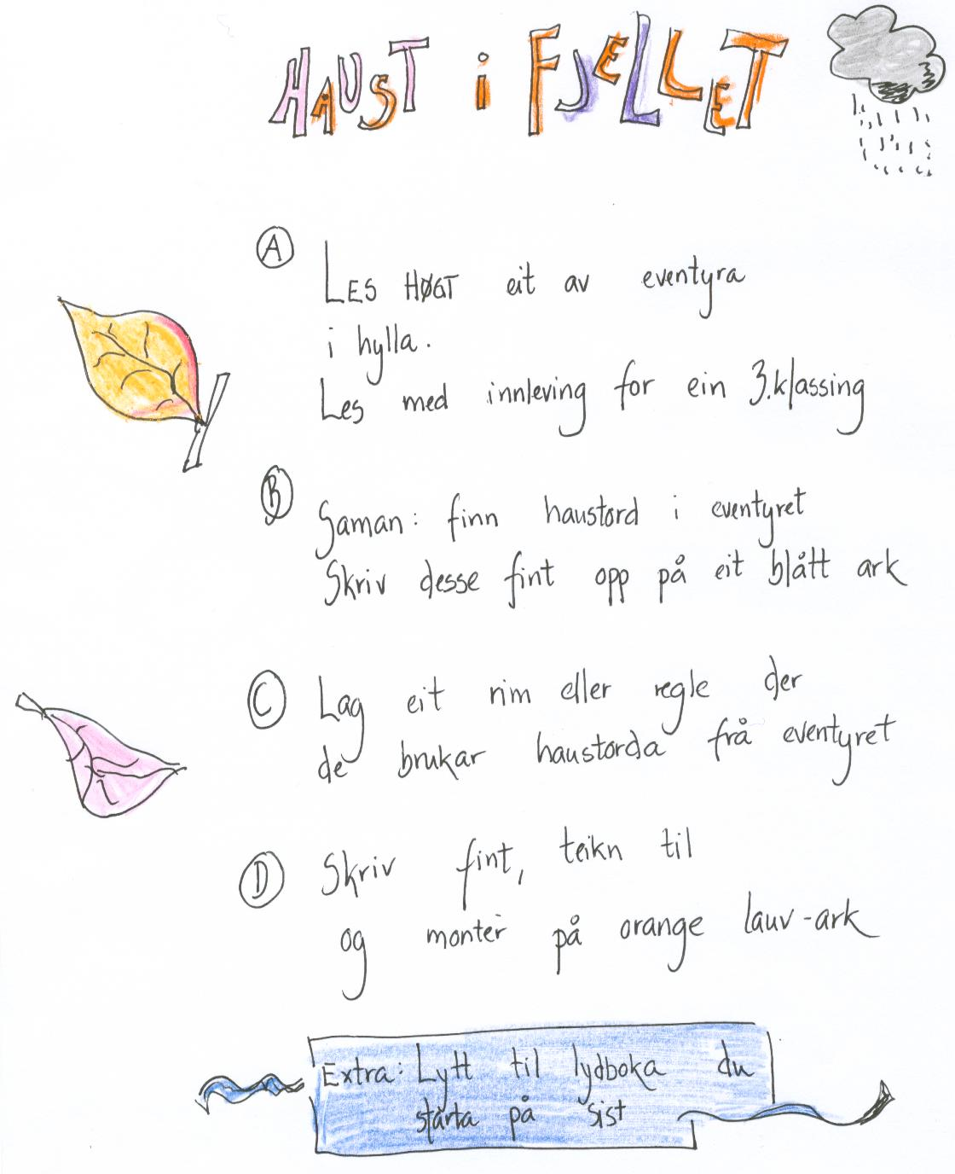

2.Intrapersonleg intelligens – Sjølvklok
- Du brukar regelmessig tid for deg sjølv for å meditere, reflektere eller tenkje over viktige spørsmål i livet
- Du er i stand til å takle motgang med uthaldenheit
- Du har ein spesiell hobby eller interesse som du held mest for deg sjølv
- Du har nokre viktige mål i livet som du tenkjer over regelmessig
- Du har eit realistisk syn på dine svake og sterke sider
- Du vil heller vera ei helg aleine i skogen enn på ein feriestad omgjeven av mange folk.
- Du har ein sterk vilje
- Du har di eiga dagbok eller logg der du skriv ned tankar
- Du er sjølvstendig næringsdrivande eller har i det minste tenkt på å starte for deg sjølv.

2.1 Sjølvklok-krok i Bergsdalen
- Resten av biblioteket.
- Eit tenkje-telt til å vere for seg sjølv i
- Ei eiga postkasse til å leggja lappar med spørsmål du tenkjer på i.
- Ein eigen tenkje-boks til å trekkje ”tenkje-oppgåver” frå. Desse oppgåvene er spørsmål elevane sjølve har formulert, som me har ”anonymisert” og skrive på data.

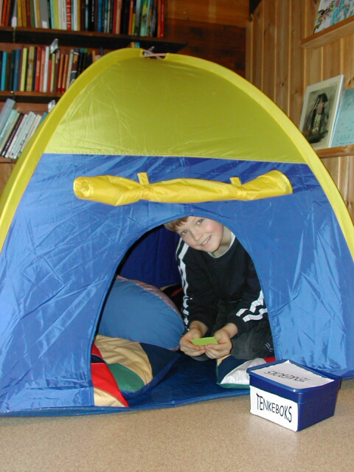

2.2. Døme på sjølvklokoppgåver.
Emne: Haust i fjellet
SJØLVKLOK

HAUST-OPPGÅVE:

- TREKK EIT SPØRSMÅL FRÅ TENKE-BOKSEN
- SET DEG I TELTET I 20 MINUTT
- TENK PÅ OM DU VEIT SVARET
- LAG FLEIRE HAUST-SPØRSMÅL OG LEGG DEI I POSTKASSA
- LES DIKTET ”HAUSTEN ER EIN LITEN GUL MANN”

DØME FRÅ TENKJE-BOKSEN.

KVIFOR ER DET SÅ MYKJE BÆR OM HAUSTEN?

KOR KJEM ALLE HAUSTFARGANE FRÅ?

KVIFOR MÅ ME SKYTA NOKRE AV HJORTANE?

KVIFOR MÅ ME SLAKTA DEI FINE LAMMA?

3. Naturalistisk intelligens – Naturklok
- Du likar å bruke tid på turar i naturen
- Du trvis med å ha dyr i huset
- Du har ein hobby som omfattar naturen på ein måte
- Du er ganske god til å skilje mellom ulike tre, hundar, fuglar og andre typar flora og fauna.
- Du likar å lese bøker eller sjå naturprogram
- Du likar på besøke dyrehagar, akvarier eller andre stader der ein kan studera naturen
- Du har ein hage og likar å arbeide i den regelmessig

3.1 Naturklok-kroken i Bergsdalen
- I den store gangen når du kjem inn på skulen
- Arbeidsbord og stor hylle med mange hjelpemiddel til fritt bruk:
  - sager, økser og knivar
  - måleglas
  - vekt
  - forstørringsglas og boksar
  - flora og fauna-bøker
  - bøker om dyr i naturen alt etter årstid
  - stormkjøkken
  - dinosaur-litteratur og modellar
  - Litteratur knytta til geologi
  - Tau og skitupp eller bærhentar. Alt etter årstid.
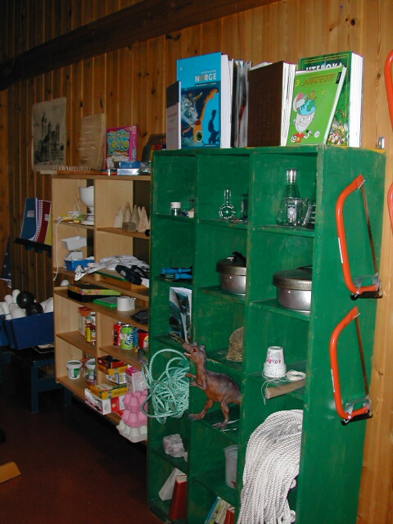

3.2. Døme på naturklok-oppgåver.
Emne: Haust i fjellet.

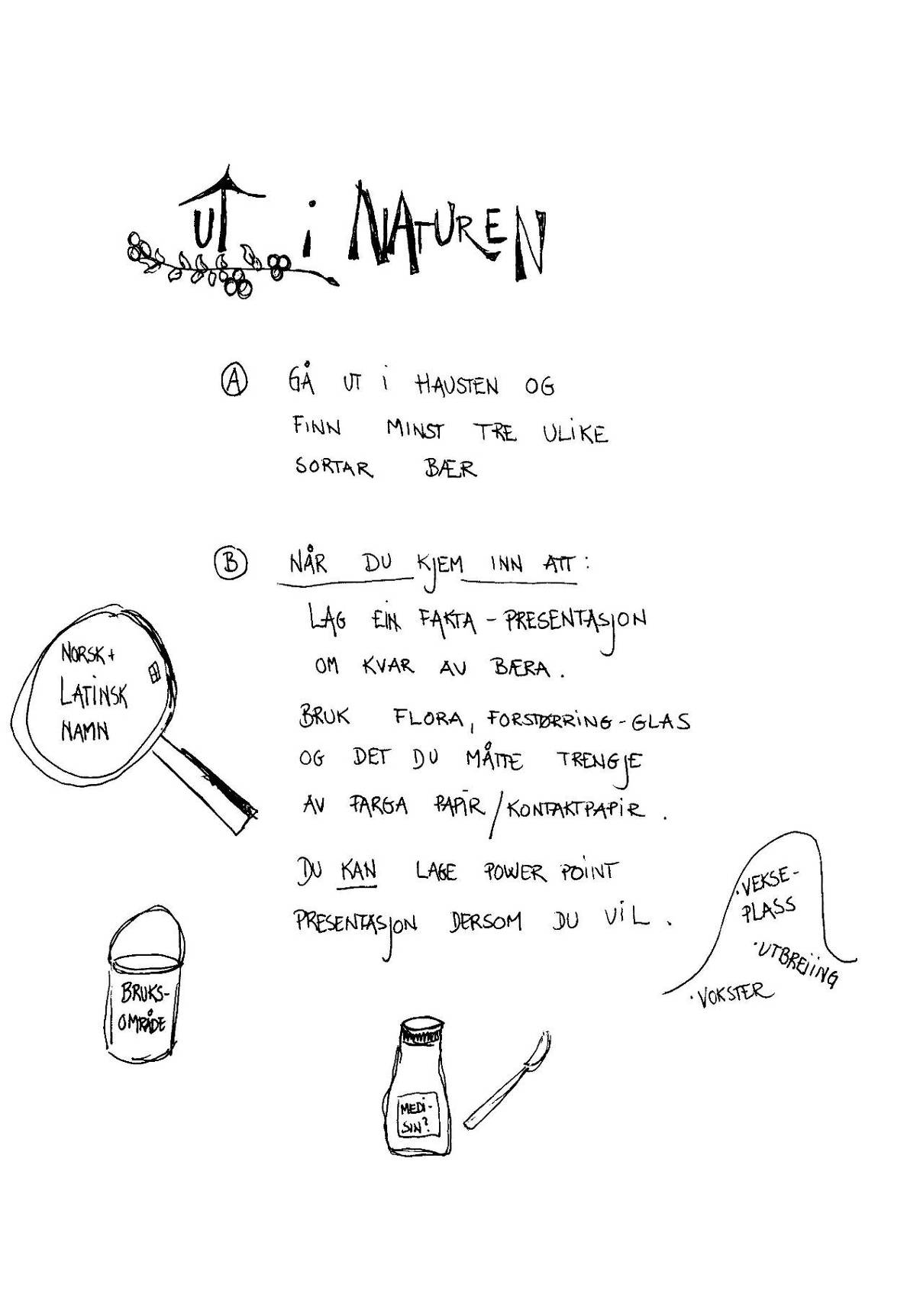

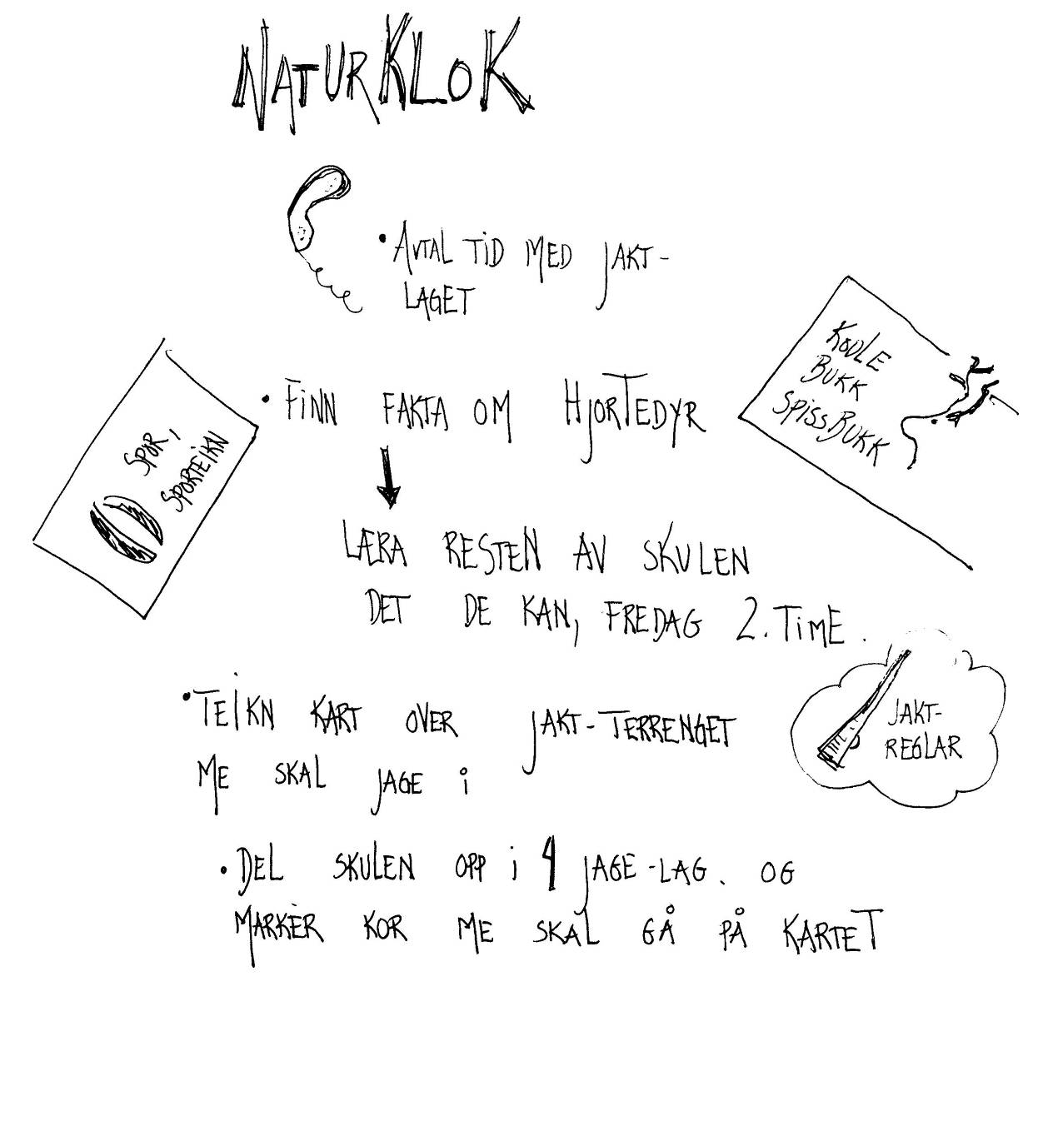

4. Logisk-matematisk intelligens: Talklok

- Det er lett for deg å berekne tal i hovudet
- Du likte best matte og naturfag på skulen
- Du likar spel og hjernegymnastikk der du må bruka logikk
- Du trur at nesten alt har ei logisk forklaring
- Du likar å finna logiske bristar i ting som folk seier og gjer heime og på jobb.
- Du kjenner deg betre når noko har blitt målt, kategorisert, analysert eller kvantifisert på ein eller annan måte.

4.1 Matte-kroken i Bergsdalen

- Plassert ved sida av naturklok-kroken
- Arbeidsbord
- Hyller med ymse utstyr:
  - måleband, Annies målekloss og linjalar
  - vekt (gammal helsesyster-vekt og liten kjøkkenvekt)
  - kalkulator og reknemaskin
  - butikk-utstyr utstilt og klart til bruk
  - Leike-pengar
  - Konkretiseringsmateriell om brøk, prosent og multiplikasjon
  - Puslespel med geometriske figurar
  - Gamle multiplikasjon-puslespel
  - Sylindar, kube og ball
  - Hefter med Suduko-oppgåver klare til å løysast
  - Bank-giroar til utfylling
  - Gruble-oppgåver frå gruble.net og matematikkorg.no

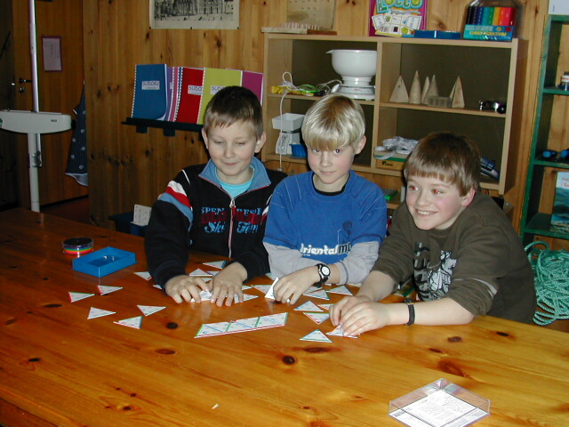

4.2 Døme på talklok-oppgåver.
Emne: Haust i fjellet.
MATTEKLOK

HAUST-OPPGÅVER

HER ER ALLE KVITTERINGANE FRÅ UTGIFTER TIL KORVE-LAGINGA.
OVERSIKT OVER INNTEKTENE FINN DU PÅ LISTA PÅ DØRA VÅR.

LAG EIT ”KORVE-REKNESKAP” I EXEL.
SKRIV UT OG PRESENTER FOR BEDRIFTA FREDAG SISTE TIME.

HER ER EI KORVEOPPSKRIFT FRÅ BERGSDALEN:
10KG SAU
9 KG VILTKJØT
2 KG STORFE

ME HAR 38 KG SAU. KORLEIS VIL VÅR OPPSKRIFT SJÅ UT?

Blåbærturen:
Me plukka tilsaman 32 liter blåbær.
- Lag minst 5 rekneoppgåver der du fortel frå turen. Bruk l, dl, og ml i oppgåvene.

5. Kropps-kinestetisk intelligens – kroppsklok

- Du er regelmessig med iminst ein sport eller annan fysisk aktivitet.
- Du tykkjer det er vanskeleg å sitje stille i lange periodar om gongen.
- Du likar å arbeide med konkrete aktivitetar med hendene.
- Du kjem på dei beste ideane når du er ute og går tur eller jobbar eller når du held på med noko anna fysisk aktivitet
- Du likar å bruke fritida di ute
- Du gestikulerer ofte, og brukar kroppsspråket mykje
- Du må ta på ting for å læra meir om dei
- Du er god til å koordinere kroppen din
- Du må gjere ein ny aktivitet, ikkje lese deg fram til den.

5.1 Kroppsklok-kroken i Bergsdalen

- Nesten eit halvt klasserom sett av til denne kroken. Ikkje gymsalen. Resten av klasserommet inneheld musikk-krok og bildeklok-krok. Nær samanheng desse tre.
- Stor spegel på eine veggen
- Hyller med boksar fulle av ymse kostymar. Orden viktig. Alt har sin plass
- Balansebrett og hoppeball. Oppgåver til desse og fysiske oppgåver ute slått opp på plakat på veggen
- Eit lite kott i denne delen av rommet har fått forheng, dokketeaterkrok
- Ulike dokker og bamsar til bruk i dokketeateret.
- God golvplass til gjennomføring av ymse oppgåver på arbeidsplan

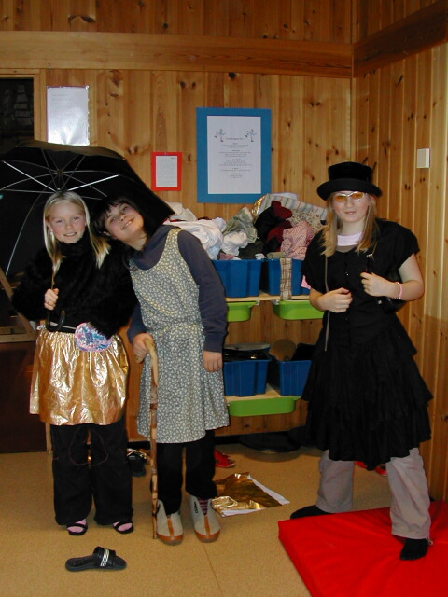

5.2 Døme på kroppsklok-oppgåver.
Emne: Haust i fjellet.
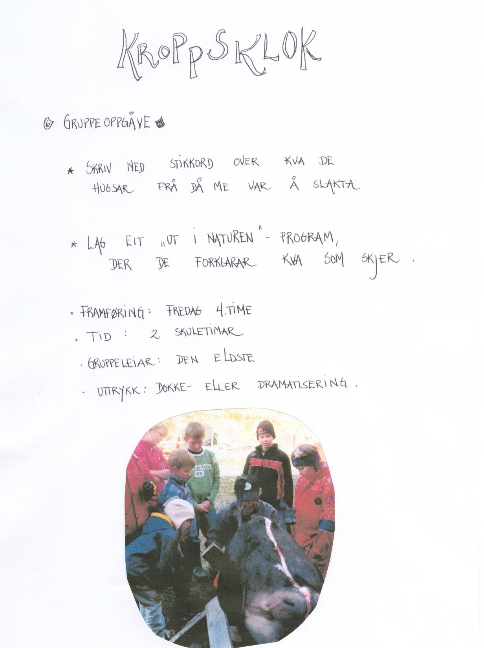

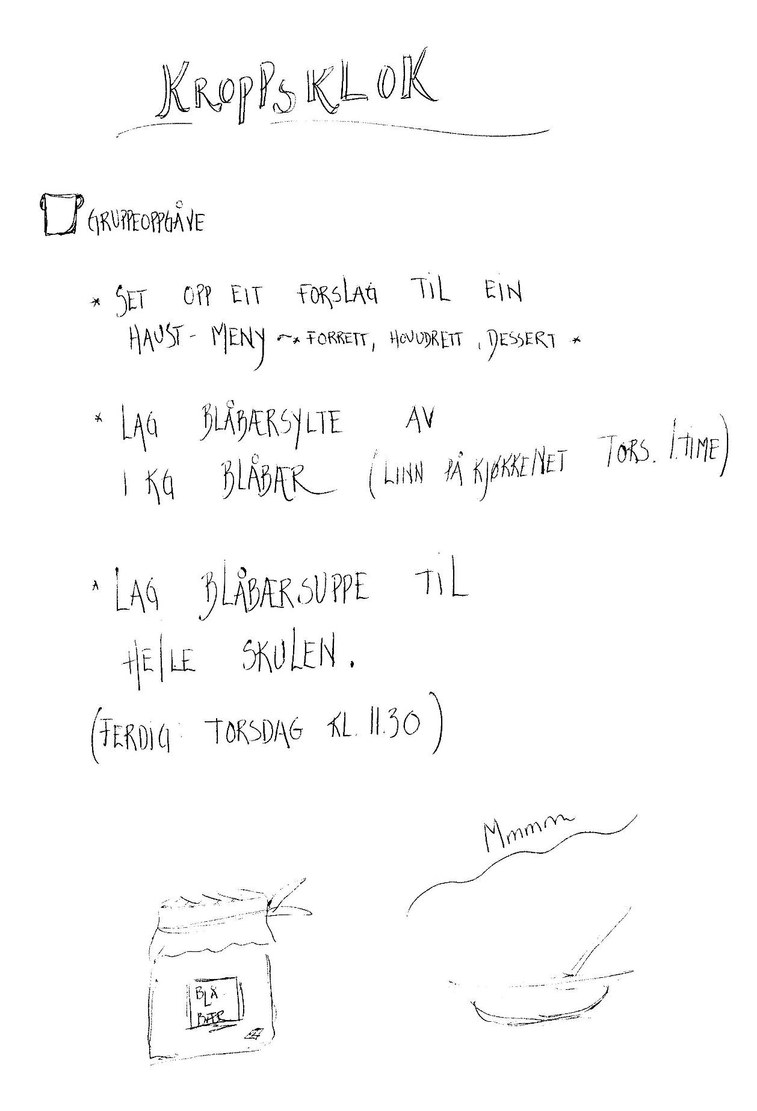

6 Romleg intelligens – bildeklok

- Du ser ofte klare, visuelle bilete når du let att augo.
- Du er kjenslevar for fargar.
- Du brukar ofte eit karmera eller videokamera for å skildre det du ser rundt deg.
- Du kan vanlegvis finna vegen i ukjente omgjevnader
- Du likar å teikne
- Du er glad i puslespell, labyrintar og andre visuelle gåter
- Du kan lett forestille deg korleis noko ville sett ut i eit fugleperspektiv
- Du likar best lesestoff som er rikt illustrert.

6.1 Bildeklok-kroken i Bergsdalen

- Høge skap langs eine langveggen. Fylt med ymse kunst-og handverk-utstyr. Det eine skapet er låsbart, slik at me lærarar kan styra kortid det skal vera ope. Dei andre to er opne med bilete på innsida av dørene over kor dei ulike tinga skal stå:
  - maling og penslar
  - teikneark og farga ark
  - glanspapir og silkepapir
  - lim og sakser
  - perler, glitter og stas
  - ymse gammalt formingsmateriell: isoporkuler, ispinnar, blomsterpinnar osv.
  - Leire og modellkitt
  - Tråd og stoff-restar
  - Silkeband-restar og stoff-sakser
  - I skapa har alle elevane sine eigne skuffer. Her kan dei leggje uferdige produkt og teikningar.
- hyller med alle puslespela våre
- Tekno-byggesett
- Nabbi-perler
- Kasse med Trageton-klossar
- Arbeidsbord med fargerike stolar
- Staffeli
- Tavle og kritt
- Kunstbilete på veggen. Kunstbøker og ”Find willy”-bøker

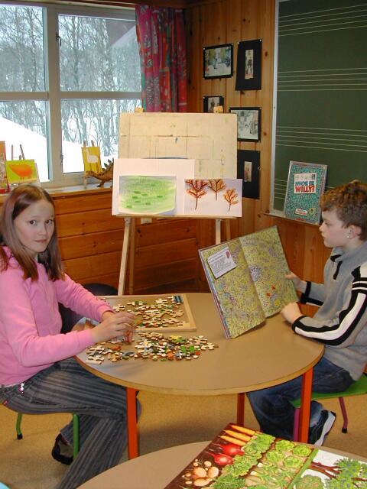

6.2 Døme på bildekrok-oppgåve
Emne: Haust i fjellet

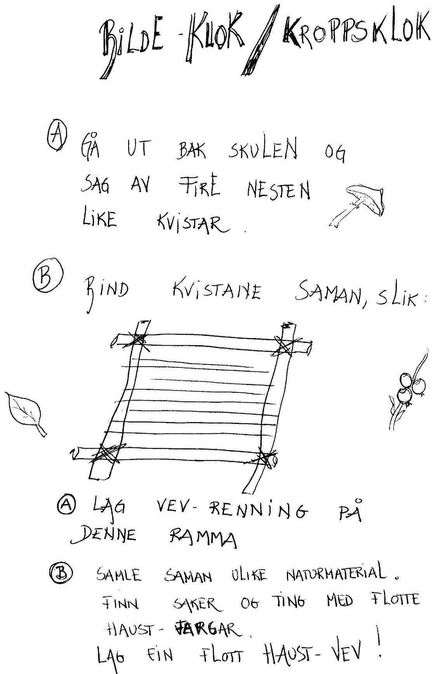

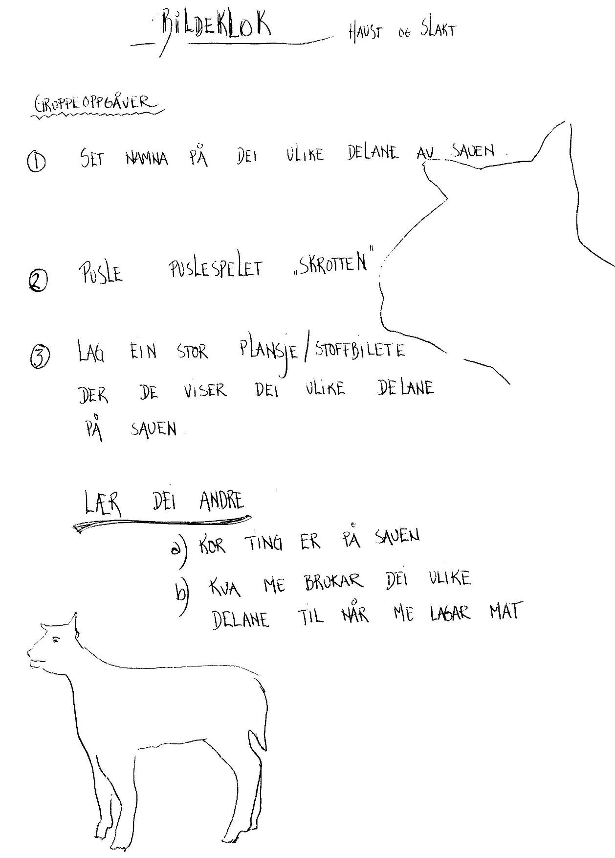

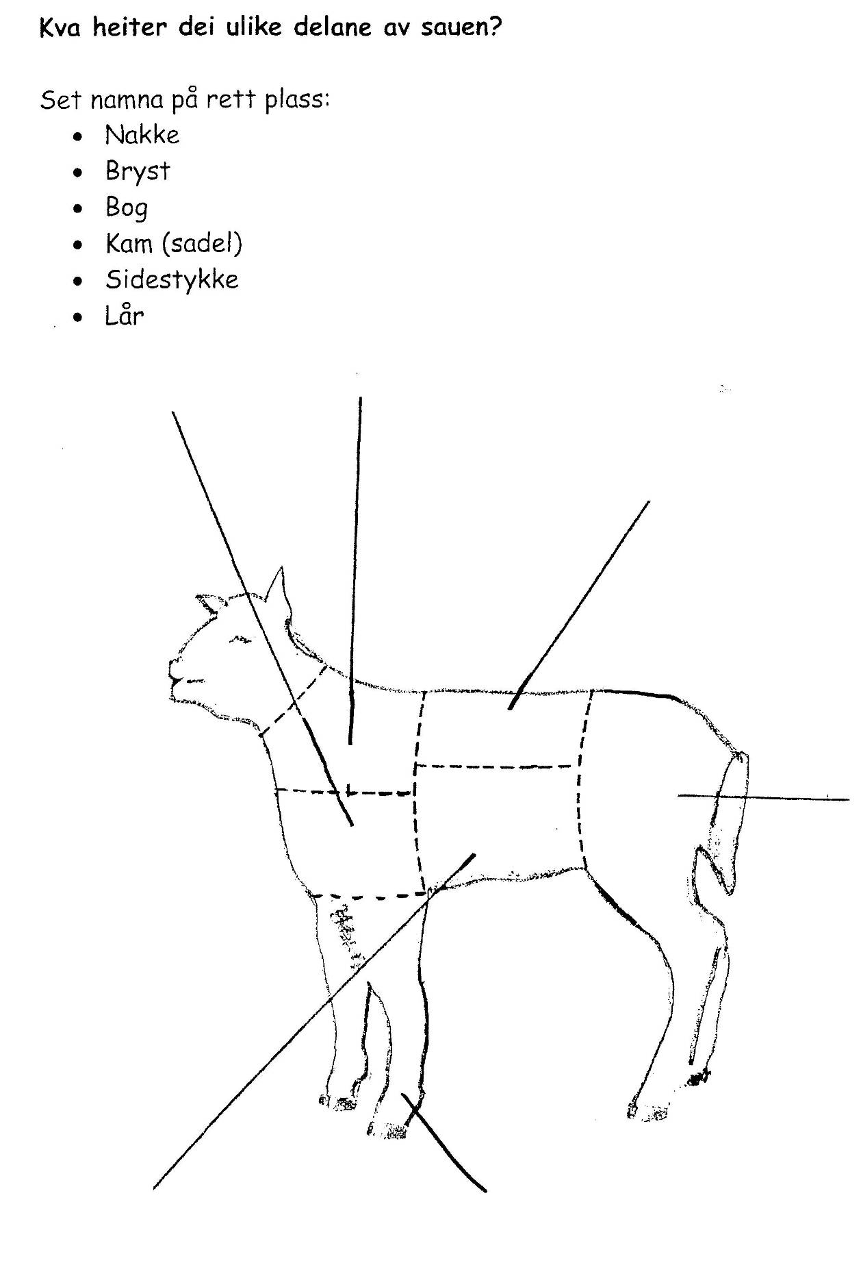

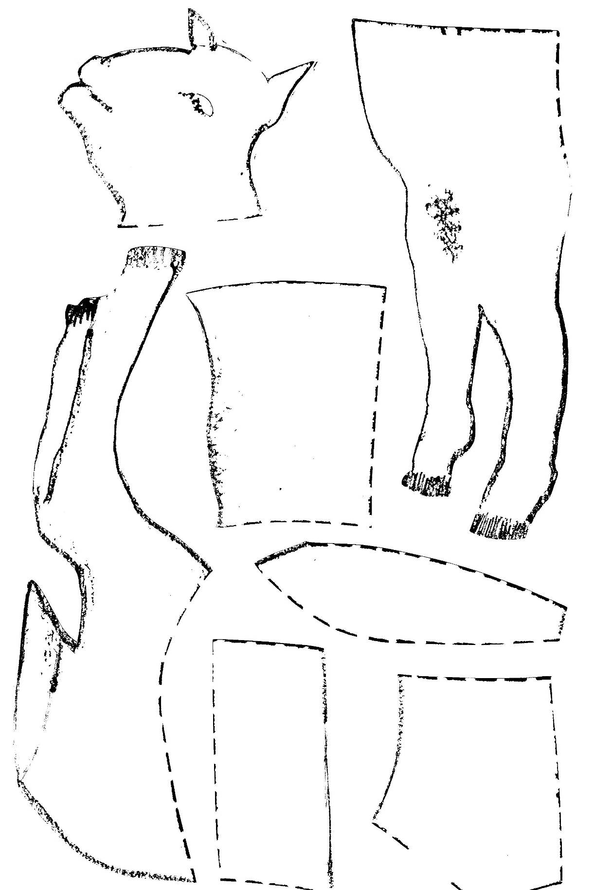

7. Musikalsk intelligens- musikk-klok

- Du har ei behageleg songstemme
- Du kan høyre når ein tone er falsk
- Du høyrer ofte på musikk
- Du spelar eit musikkinstrument
- Du har ofte ein lydlogo ”på hjernen”
- Du har taktkjensle
- Du kan melodiane til mange songar
- Du lagar ofte bankelydar eller syng små melodiar medan du arbeider, les eller lærer noko nytt.

7.1 Musikk-krok i Bergsdalen

- Piano fungerer som romdelar i rommet med kroppsklok og bildeklok-krokar.
- Rytmeinstrument stilt ut
- Cd-spelar og musikk tilgjengeleg
- Gitar og notehefte
- Alle instrumenta er tilgjengelege. Elevane kan gå inn før skulen startar å spele det dei vil.

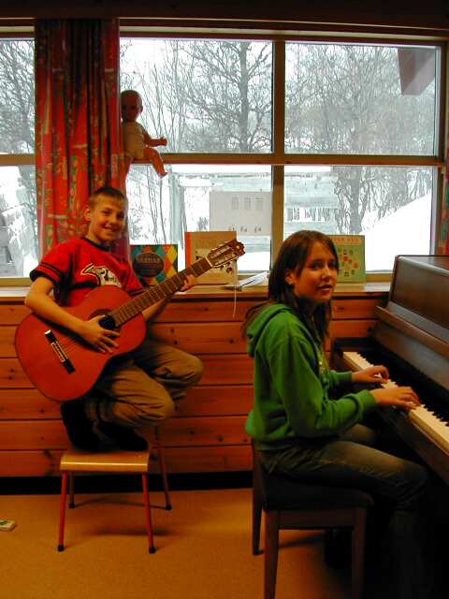

7.2 Døme på musikk-klok oppgåve
Emne: Haust i fjellet
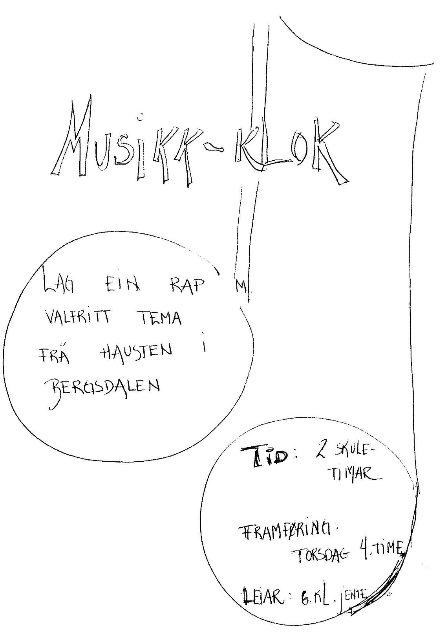

8. Sosial intelligens – menneskeklok

- Du er ein av dei som folk ber om råd og hjelp hjå.
- Du likar betre lagspel enn solosport
- Når du har eit problem, er det meir sannsynleg at du prøver å finna hjelp hjå ein annan person enn å prøva å løysa problemet aleine.
- Du har minst tre nære vener
- Du likar å spele spel der fleire er med
- Du likar å undervisa ein annan person eller ei gruppe noko du kan
- Du ser på deg sjølv som ein leiar
- Du likar deg midt i ei mengde
- Du vil heller vera på besøk/ i eit selskap enn å sitje heime aleine ein kveld.

8.1 ”Spelerommet” i Bergsdalen

- Rommet me brukar her var tidlegare lærarrommet. Me måtte endra litt på møblement, fargar o.l for å gjera rommet ”kult” og attraktivt.
- Alle spel på skulen er samla i hyller her. Me har òg fått lånt mange spel hjå heimane til elevane.
- Stort langbord tek det meste av plassen
- Vert brukt til å spela spel og som vanleg grupperom. Svært populær stad å vera.

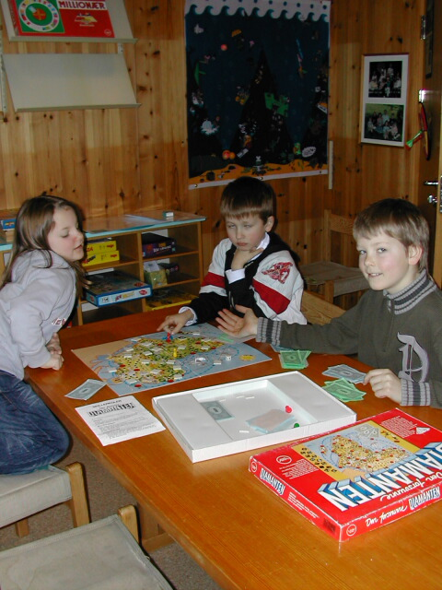

8.2 Døme på menneskeklok-oppgåve.
Emne: Haust i fjellet.
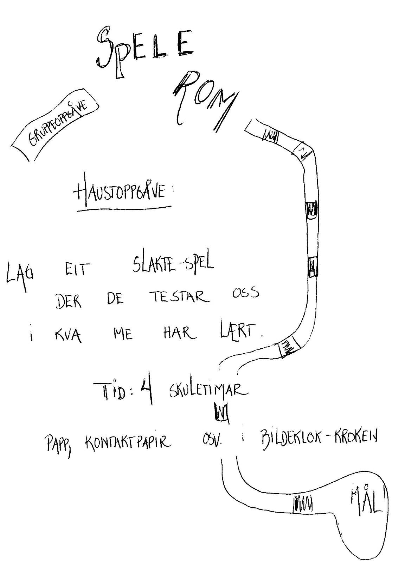

Litteratur:

ARMSTRONG, Thomas 2003: Mange intelligenser i klasserommet. Abstrakt forlag. Oslo

